МИНОБРНАУКИ РОССИИ

Федеральное государственное бюджетное образовательное учреждение

высшего образования

**«Гжельский государственный университет»** (ГГУ)

Колледж ГГУ

Специальность 09.02.07 Информационные системы и программирования

**ОТЧЕТ ПО ПРАКТИЧЕСКОЙ РАБОТЕ №13**

**по дисциплине «Основы проектирования баз данных»**

**на тему «Создание формы. Управление внешним видом формы»**

ВЫПОЛНИЛ:

Студент группы ИСП-О-17

Шашков И.С.

ПРОВЕРИЛА:

Прокуронова А.Ю.

Оценка ___________________

п. Электроизолятор

2019 г.

**Цель работы:** приобрести навык создания форм и работы с запросами в MS Access.

Для начала работы с формами, необходимо вызвать мастер форм:

Для вызова мастера форм выполните на вкладке ленты Создание (Create) в группе Формы (Forms) команду Мастер форм (Form Wizard). Отобразится окно мастера Создание форм (Form Wizard),

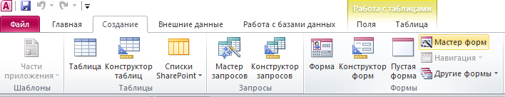

Я полностью перенесу в форму таблицу, для этого требуется нажать >>

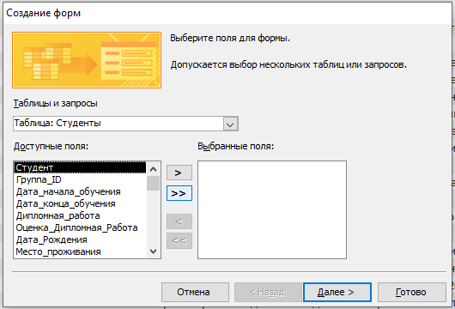

Далее в окне можно выбрать внешний вид формы, я выберу табличный

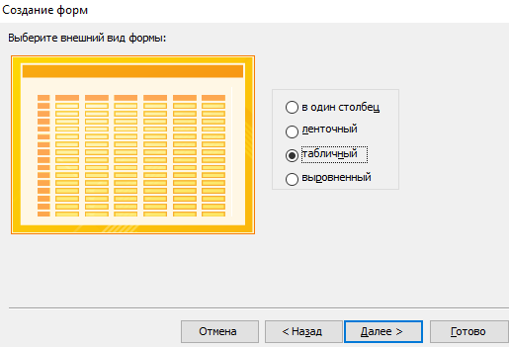

Форму можно изменять в конструкторе

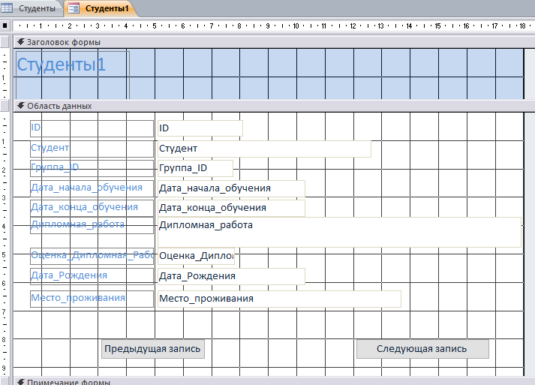

Заключительный вид формы

